首先，根据C:\Users\Administrator\Desktop\SLE procedures\step6. Hubgene\results文件夹中的biomarkers.txt的id列，运用DGIdb.py在DGIdb网站爬取靶基因-药物相互作用关系，得到C:\Users\Administrator\Desktop\SLE procedures\step8.DGIdb文件夹下的interaction.csv文件。然后再运行DGIdb.R，得到gene_drug.circ.pdf。

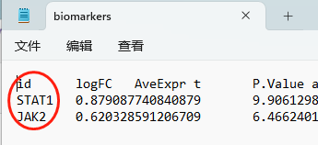

DGIdb.py：

设置一个输入文件：C:\Users\Administrator\Desktop\SLE procedures\step6. Hubgene\results文件夹中的biomarkers.txt的id列

输出文件：interaction.csv

DGIdb.R：

设置路径 setwd("C:/Users/Administrator/Desktop/SLE/procedure/step11. DGIdb")

两个输入文件：

第11行代码

gene <- read.table("C:/Users/Administrator/Desktop/SLE procedures/step6. Hubgene/results/biomarkers.txt", header=T, sep="\t", check.names=F)

第12行代码

interaction <- read.table("interactions.csv", header=T, sep=",", check.names=F)

一个输出文件：

第38行代码：

pdf(file="Figure 1.mild_gene_drug.circ.pdf", width=10, height=10)